Historische Nieuwtjes [30]

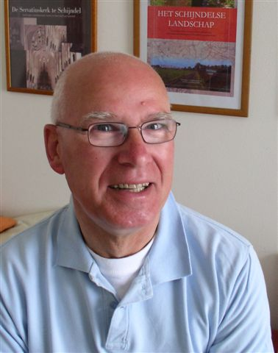
Getuigenverklaringen
In het verre verleden werden heel veel getuigenverklaringen opgeschreven die vaak werden afgelegd door oudere inwoners van Schijndel. Het zijn veelal verklaringen van zeer uiteenlopende aard. In de komende ‘historische nieuwtjes’ zullen we wat tipjes van die historische sluier oplichten. Spectaculair zijn ze zeker niet, maar ze geven wel een beeld van wat er in de vroegere historie zoal speelde. Ze zijn alle gedateerd in de 17e eeuw en, gezien het handschrift, slechts toegankelijk voor geroutineerde oud-schrift-lezers. Het zal de lezer daarbij opvallen dat de voornamen en familienamen in de echte oude spelling staan weergegeven. Stamboomonderzoekers die op zoek zijn of gaan naar Schijndelse families uit het verleden, krijgen daar regelmatig mee te maken. Zo betekent bv. Dirck Aert Dircxss. van Kessel niets anders dan Dirk de zoon van Aart een zoon van Dirk van Kessel als we het in eigentijdse bewoordingen willen vertalen. Hier heb je dus in 1620 in één klap drie generaties van Kessels te pakken. Wie historisch geïnteresseerd is zal deze verklaringen lezen en wie niets om het verleden geeft zal ze misschien terzijde schuiven. Kijk zelf wat u ermee wilt doen……

Schelmen en dieven in Schijndel
De Schijndelse schepenen Adam van Gerwen en Gijsbert Anthonis Smits laten ons weten dat voor hen is verschenen Gerit Gijsberts Cuijpers [60 jaar] nabuur en ingezetene van Schijndel. Gerit legt een verklaring af ten behoeve van Roeloff Rutten. Hij laat weten dat hij op verzoek van Roeloff op 24 april 1619 is verschenen in de stad ’s-Hertogenbosch en daar een bepaald bedrag heeft moeten betalen aan de licentmeester Adriaen van Druijnen. Het houdt verband met een hoeveelheid hop, in totaal bestaande uit zeven hopzakken, met een totaalgewicht van 650 pond. Na het licentbedrag voldaan te hebben mag de hop vervoerd worden en hij zou op de 27e april verkocht worden binnen de vrijheid Turnhout, ook binnen generaliteitsland Brabant gelegen. Dat betekent concreet dat hierover eigenlijk helemaal geen licentgeld betaald hoeft te worden. Gerit vervoegt zich daarom wederom bij de licentmeester in ‘s-Hertogenbosch, begint over de betaling van de zgn. licentbrief en vraagt zijn geld terug. Van Druijnen voelt zich op zijn tenen getrapt en spuit de nodige onheuse bejegeningen richting Gerit Cuijpers. Die houdt echter voet bij stuk en eist zijn geld terug, waarop genoemde Adriaen hem met luider stem toeroept: “Gij compt om mij te bedriegen; gij sijt een stuck schelms ende een stuck dieffs”. Gerit laat wat uitdagend de certificatie zien die hij vanuit Turnhout heeft meegebracht. Adriaen raakt nog geïrriteerder en aangezien Schijndel bij hem al geen goede naam en faam heeft opgebouwd voegt hij aan zijn tirade toe: “Allen die van Schijndel sijn schelmen en dieven”. Als Gerit hem de Turnhoutse certificatie nog eens onder de neus wrijft reageert Adriaen: “Daer wist u gat aen!”.
Gedateerd 5 mei 1620.


De Grote Markt in Turnhout

Verdwenen meubels en huisraad
Voor de Schijndelse schepenen zijn door de vorster gedaagd de 70-jarige Gijsbert Wouterss., de 53-jarige Laureijns Jacobs, de 43-jarige Peter Janssen en de 52-jarige Anthonis Willem van Auwenhuijs. Ze leggen voor de schout van het dorp hun eed af waarmee ze aangeven dat ze de waarheid en niets dan de waarheid zullen spreken, alles ten behoeve van Wouter Jans Pennincx en zijn kinderen. Korte tijd gelegen hebben ze geconstateerd dat in het woonhuis van Jan Jans Michielssen de meubels en andere huisraad is ontvreemd. Ze zeggen verder niet te weten hoe en wanneer dat is gebeurd. Vrij recent, en dat is misschien het opvallende in het verhaal, is de zwager van Jan Jans Michielss. luisterend naar de naam Adriaen Ardt Pennincx, ook vertrokken uit het dorp. Is hij dan misschien de verdachte in deze zaak?
Gedateerd 5 mei 1620.

verklaring van enige termen:
licentgeld = een vorm van betaling van invoer- of uitvoerrechten
certificatie = een verklaring bedoeld als een wettelijk bewijsstuk

bron: Schepenbankarchief Schijndel BHIC toegang 5122 inv.nr.87 folio 10 en 11

wordt vervolg
Henk Beijers

